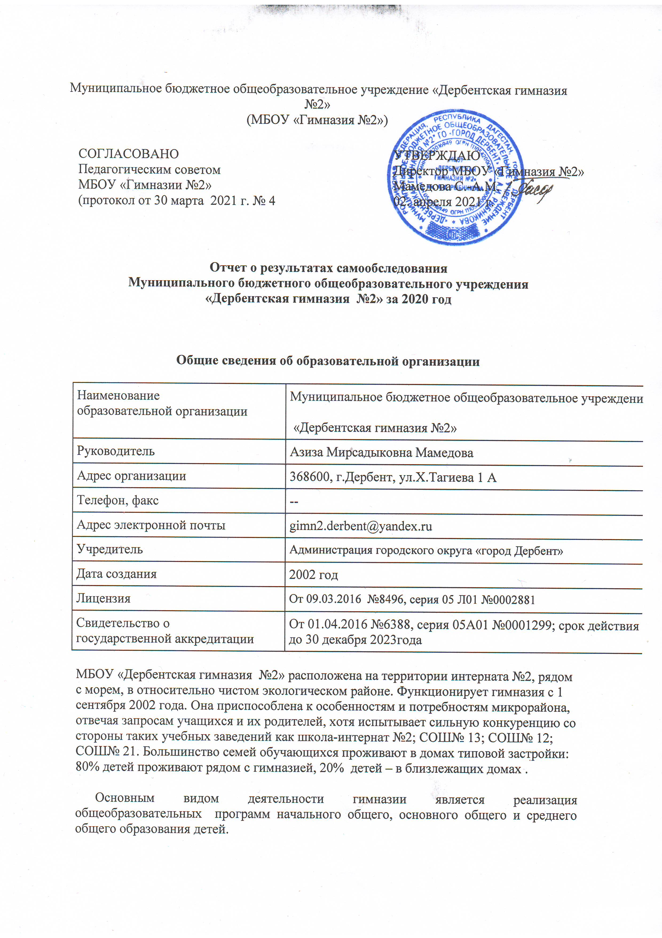

**Аналитическая часть**

**I. Оценка образовательной деятельности**

Образовательная деятельность в гимназии организуется в соответствии с Федеральным законом от 29.12.2012 № 273-ФЗ «Об образовании в Российской Федерации», ФГОС начального общего, основного общего и среднего общего образования, СП 2.4.3648-20 «Санитарно-эпидемиологические требования к организациям воспитания и обучения, отдыха и оздоровления детей и молодежи», СанПиН 1.2.3685-21 «Гигиенические нормативы и требования к обеспечению безопасности и (или) безвредности для человека факторов среды обитания», другими нормативными правовыми актами, которые регулируют деятельность образовательных организаций, основными образовательными программами, локальными нормативными актами гимназии .

Учебный план 1–4-х классов ориентирован на 4-летний нормативный срок освоения основной образовательной программы начального общего образования (реализация ФГОС НОО), 5–9-х классов – на 5-летний нормативный срок освоения основной образовательной программы основного общего образования (реализация ФГОС ООО), 10–11-х классов – на 2-летний нормативный срок освоения образовательной программы среднего общего образования (реализация ФГОС СОО).

В 2020 году в результате введения ограничительных мер в связи с распространением коронавирусной инфекции часть образовательных программ в 2019/2020 и в 2020/2021 учебных годах пришлось реализовывать с применением электронного обучения и дистанционных образовательных технологий. Для этого использовались федеральные и региональные информационные ресурсы, в частности, « Учи.ру», Российская электронная школа, Московская электронная школа; Я Класс.

Результаты педагогического анализа, проведенного по итогам освоения образовательных программ в дистанционном режиме, свидетельствуют о снижении результативности образовательной деятельности в начальной и основной школе. Причину данной ситуации видим в следующем:

* недостаточное обеспечение обучающихся техническими средствами обучения – компьютерами, ноутбуками и др., высокоскоростным интернетом;
* недостаточное внимание родителей (законных представителей) обучающихся при организации домашней обстановки, способствующей успешному освоению образовательных программ;
* отсутствие у работников гимназии  полноценного взаимодействия с родителями, проведении достаточных разъяснений о включенности в дистанционные занятия и значимости их для обучающихся.

Исходя из сложившейся ситуации, в плане работы гимназии на 2021 год необходимо предусмотреть мероприятия, минимизирующие выявленные дефициты, включить мероприятия в план ВСОКО.

**Воспитательная работа.**

В 2020 в гимназии была проведена работа по профилактике употребления психоактивных веществ (ПАВ), формированию здорового образа жизни и воспитанию законопослушного поведения обучающихся. Было проведено социально-психологическое тестирование обучающихся (СПТ) 7-10 классов на предмет раннего выявления немедицинского потребления наркотических средств и психотропных веществ. Систематически велась работа с родителями по разъяснению уголовной ответственности за преступления и правонарушения, связанные с незаконным оборотом наркотиков, незаконным потреблением наркотиков и других ПАВ.

Были организованы:

* выпуск информационных буклетов «Мы за здоровый образ жизни»;
* онлайн – лекции с приглашением ответственного КДН и инспектора ПДН;
* конкурс рисунков и плакатов - «Я против наркотиков!»;
* классные часы по тематике «Подросток. Правонарушения. Ответственность»;
* просмотр видеороликов о последствиях употребления наркотиков;
* участие в акции «Твори добро».

**Дополнительное образование**

Дополнительное образование ведется по программам следующей направленности:

* Общеинтеллектуальное;
* Общекультурное;
* Социальное;
* Спортивно-оздоровительное;
* Туристско- краеведческое.

Выбор направлений осуществлен на основании опроса обучающихся и родителей, который провели в сентябре 2020 года. По итогам опроса 316 обучающихся выявили, что большинство детей выбрали общеинтеллектуальное и спортивно- оздоровительное напрвления. Более 50% учащихся заняты в кружках гимназии и учреждениях дополнительного обрзования, 12% учащихся посещают по 2 кружка.

Во второй половине 2019/2020 учебного года и в первой половине 2020/2021 учебного года пришлось ввести дистанционные занятия по программам дополнительного образования. Учет родительского мнения показал, что такие занятия не дают того эффекта, как офлайн-занятия, дети перестают выполнять задания, которые дают руководители и от этого снижается результативность..

Анализ данных по посещению детьми занятий дополнительного образования показывает снижение показателя по охвату в связи с переходом на дистанционный режим, особенно по программам общеинтеллектуальным и спортивно-оздоровительным направлениям.

.

**II. Оценка системы управления организацией**

Органы управления, действующие в гимназии.

|  |  |
| --- | --- |
| **Наименование органа** | **Функции** |
| Директор | Контролирует работу и обеспечивает эффективное взаимодействие структурных подразделений организации, утверждает штатное расписание, отчетные документы организации, осуществляет общее руководство гимназией. |
| Педагогический совет | Осуществляет текущее руководство образовательной деятельности гимназии, рассматривает вопросы:   * Развитие образовательных услуг; * Регламентации образовательных отношений; * Выбора учебников , учебных пособий, средств обучения и воспитания; * Аттестации, повышения квалификации педагогических работников;   Материально-технического обеспечения образовательного процесса;  Координации деятельности методических объединений. |
| Совет гимназии | Рассматривает вопросы, развития гимназии:   * Развитие образовательной деятельности гимназии; * Финансово-хозяйственной-деятельности ; * материально-техническое обеспечение ; * вопросы,связанные с текущим ремонтом гимназии |
| Общее собрание работников | Реализует право работников участвовать в управлении образовательной организацей, в том числе:   * Участвовать в разработке и принятии коллективного договора, Правил трудового распорядка , изменений и дополнений к ним; * принимать локальные акты , которые регламентируют деятельность образовательной организации и связаны с правами и обязанностями работников; * разрешать конфликтные ситуации между работниками и администрацией образовательной организации; * вносить предложения по корректировке плана мероприятий организации, совершенствованию ее работы и развитию материальной базы. |

Для осуществления учебно-методической работы в гимназии создано пять предметных методических объединения:

* объединение педагогов начального образования ;
* объединение педагогов гуманитарно-эстетического цикла ;
* объединение педагогов естественно-научного и математического цикла;
* объединение классных руководителей ;
* объединение педагогов групп продленного дня

В целях учета мнения обучающихся и родителей (законных представителей) несовершеннолетних обучающихся в гимназии действуют Совет обучающихся и Совет родителей.

По итогам 2020 года система управления гимназией оценивается как эффективная, позволяющая учесть мнение работников и всех участников образовательных отношений гимназии. В следующем году изменения системы управления не планируется.

В 2020 году система управления претерпела организационные изменения в связи с дистанционной работой и обучением. В перечень обязанностей заместителя директора по УВР добавили организацию контроля за созданием условий и качеством дистанционного обучения. Определили способы, чтобы оповещать учителей и собирать данные, которые затем автоматически обрабатывали и хранили на виртуальных дисках и сервере гимназии.

**III. Оценка содержания и качества подготовки обучающихся**

Статистика показателей за 2017-2020 годы.

|  |  |  |  |  |  |
| --- | --- | --- | --- | --- | --- |
| №_п/п | _Параметры статистики | 2017- 2018 учебный год | 2018-2019 учебный год | 2019-2020__учебный год | На конец 2020 года |
| **1** | Количество детей, обучавшихся на конец учебного года, в том числе : _____________________________ | 244 | 276 | 316 | 311 |
| - начальная школа | 141 | 158 | 175 | 173 |
| - основная школа | 91 | 97 | 130 | 130 |
| - средняя школа | 12 | 21 | 11 | 8 |
| **2** | _Количество учеников, оставленных на повторное обучение : |  |  |  |  |
| _- начальная школа | _ | _ | _ | _ |
| _- основная школа | _ | _ |  |  |
| _- средняя школа | _ | _ | _ | _ |
| **3** | Не получили аттестата: |  |  |  |  |
| - об основном общем образовании | _ | _ | _ | _ |
| - среднем общем образовании | _ | _ | _ | _ |
| **4** | Окончили школу с аттестатом особого образца : |  |  |  |  |
| - в основной школе | 3 | 1 | 4 | - |
| - в средней школе | _ | 1 | 3 | - |

Приведенная статистика показывает , что положительная динамика успешного освоения основных образователных программ сохраняется, при этом стабильно растет количество обучающихся в нашей гимназии.

Обучающихся с ОВЗ и инвалидностью в 2020 году в гимназии:

В 1-4 классах в гимназии обучается 4 инвалида, которые могут находится в школьном социуме; в 5-9 классах – 2 ученика. Один ученик 3 класса обучается на дому с ОВЗ без инвалидности. Социально- психологическая служба систематически мониторит условия обучения, возможности в оказании какой-либо помощи и имеются ли у ребят трудности в обучении, которые требуют незамедлительного оказания помощи.

В 2020 году в гимназии успешно реализуются рабочие программы – «Родной русский язык», «Родной табасаранский язык», «Родной лезгинский язык». Рабочая программа «Второй иностранный язык» еще в гимназии не задействована, так как нет подходящего специалиста и много проблем с учебной нагрузкой и количеством часов, необходимых для введения второго иностранного языка. В гимназии со второго класса ведется углубленное изучение английского языка, поэтому часы компонента образовательного учреждения выделяются на английский язык, а наличие дисциплин регионального компонента не позволяют вводить второй иностранный язык.

Краткий анализ динамики результатов успеваемости и качества знаний

Результаты освоения учащимися программ начального общего образования по показателю «успеваемость» в 2020 году

|  |  |  |  |  |  |  |  |  |  |  |  |  |  |
| --- | --- | --- | --- | --- | --- | --- | --- | --- | --- | --- | --- | --- | --- |
| Классы | Всего обучаются | Из них успевают | | Окончили год | | Окончили год ____________ | | Не успевают | | | | Переведены условно | |
| Всего | | Из них н/а | |  | |
| Кол-во | % | С отметками «4» и «5» | % | С отметками «5» | % | Кол-во | % | Кол-во | % | Кол-во | % |
| 2 | 52 | 52 | 100 % | 29 | 56% | 9 | 17% | _ | _ | _ | _ | _ | _ |
| 3 | 34 | 34 | 100 | 20 | 59%__ | 5 | 15%_ | _ | _ | _ | _ | _ | _ |
| 4 | 29 | 29 | 100 | 19 | 66% | 3 | 10% | _ | _ | _ | _ | _ | _ |
| Итого__ | 115 | 115 | 100 | 68 | 59% | 17 | 15% | _ | _ | _ | _ | _ | _ |

Если сравнивать результаты освоения обучающимися программ начального общего образования по показателю «успеваемость» в 2020 году с результатами освоения учащимися программ начального общего образования по показателю «успеваемость» в 2019 году, то можно отметить, что процент учащихся на «4» и «5» , вырос на 3% процента (в 2019 был 55%), процент учащихся, окончивших на «5», вырос на 2,7 % процента (в2019 – 12,0%).

Результаты освоения учащимися программ основного общего образования по показателю «успеваемость» в 2020 году.

|  |  |  |  |  |  |  |  |  |  |  |  |  |  |
| --- | --- | --- | --- | --- | --- | --- | --- | --- | --- | --- | --- | --- | --- |
| Классы | Всего обучающ ихся | Из них успевают | | Окончили год | | Окончили год | | Не успевают | | | | Переведены условно | |
| Всего | | Из них н/а | |  | |
| Кол-во | % | С отметками «4» и «5» | % | С отметками «5» | % | Кол-во | % |  | _ | Кол-во | % |
| 5 | 42 | 42 | 100 | 20 | 48% | 5 | 12% | _ | _ | _ | _ | _ | _ |
| 6 | 29 | 29 | 100% | 12 | 41% | 1 | 3,4 % | _ | _ | _ | _ | _ | _ |
| 7 | 20 | 20 | 100% | 11 | 55% | 2 | 10 % | _ | _ | _ | _ | _ | _ |
| 8 | 14 | 14 | 100% | 6 | 43% | _- | _ | _ | _ | _ | _ | _ | _ |
| 9 | 25 | 25 | 100% | 12 | 48% | 4 | 16% | _ | _ | _ | _ | _ | _ |
| Итого | 130 | 130 | 100% | 61 | 47% | 12 | 9,2% | _ | _ | _ | _ | _ | _ |

Если сравнивать результаты освоения обучающимися программ основного общего образования по показателю «успеваемость» в 2020 году с результатами освоения учащимися программ основного общего образования по показателю «успеваемость» в 2019 году, то можно отметить, что процент учащихся , окончивших на «4» и «5» , увеличился на 1,1 % ( в 2019 был 46,2% ) , процент учащихся , окончивших на «5» снизился на 0,2% ( в 2019 – 9,4%).

В 2020 году учащиеся 9-х классов успешно сдали итоговое собеседование по русскому языку в качестве допуска к государственной итоговой аттестации . По итогам испытания все получили «зачет» за итоговое собеседование.

Осенью 2020 года для учеников 5–9-х классов были проведены всероссийские проверочные работы, чтобы определить уровень и качество знаний за предыдущий год обучения. Ученики в целом справились с предложенными работами и хорошо написали свои работы, показав неплохие результаты. Плохо справились с заданиями ученики 7 класса по русскому языку показав низкий процент качества – 25%; ученики 8 класса плохо справились с заданиями по истории – 33%; по географии – 44%; а учащиеся 9 класса по математике выполнили задания, получив в основном оценки – три, что составило – 0% качество выполненных работ. Анализ результатов по отдельным заданиям показал необходимость системной и каждодневной работы по отдельным заданиям, которые вызвали затруднения у учащихся.

Руководителям школьных методических объединений рекомендуем :

* Спланировать коррекционную работу, чтобы устранить пробелы;
* Организовать повторение по темам, которые вызвали затруднения для класса в целом;
* Провести индивидуальные тренировочные упражнения по разделам учебного курса, которые были проблемными для учащихся;
* Организовать на уроках работу с текстовой информацией, что должно сформировать коммуникативную компетентность школьника: погружаясь в текст, грамотно его интерпретировать, выделять разные виды информации и использовать ее в своей работе;
* Совершенствовать навыки работы учеников со справочной литературой.

Повторная диагностика в виде контрольной работы по типу ВПР показала положительную динамику: более 80% учеников справились с заданиями, которые вызывали затруднения на осенних ВПР.

Результаты освоения программ среднего общего образования обучающимися 10, 11 классов по показателю «успеваемость» в 2020 году

|  |  |  |  |  |  |  |  |  |  |  |  |  |  |  |  |
| --- | --- | --- | --- | --- | --- | --- | --- | --- | --- | --- | --- | --- | --- | --- | --- |
| Классы | Всего обучающихся | Из них успевают | | Окончили полугодие | | Окончили год | | Не успевают | | | | Переведены условно | | Сменили форму обучения | |
| Всего | | Из них н/а | |  | |
| Кол-во | % | С отметками «4»и «5» | % | С отметками «5» | % | Кол-во | % | Кол-во | % | Кол-во | % | % | Кол-во |
| 11 | 8 | 8 | 100% | 8 | 100% | 3 | 38% | 0 | 0 | 0 | 0 | 0 | 0 | 0 | 0 |

Результаты освоения учащимися программ среднего общего образования по показателю «успеваемость» в 2020 учебном году вырос на 27,3 процента (в 2019 году количество обучающихся , которые закончили полугодие на «4» и «5» , было 72,7%) , процент учащихся, окончивших на «5» увеличился по сравнению с 2019 годом (в 2019 было 18,2 процента).

В связи с неблагоприятной эпидемиологической обстановкой, связанной с распространением новой коронавирусной инфекции на территории России, итоговое сочинение (изложение) в 2020 году было перенесено на 2021 год, поэтому итоговое сочинение (изложение) в 2020 году не проводилось.

В 2020 году ОГЭ, ЕГЕ и ГВЭ отменили как форму аттестации для всех учеников на основании постановления Правительства от 10.06.2020 №842. ЕГЭ сдавали только выпускники, которые планировали поступать в высшие учебные заведения. Гимназия выдавала аттестаты по результатам промежуточной аттестации, которую провели на основании рекомендаций Министерства просвещения и регионального министерства образования с учетом текущей ситуации: годовые оценки выставили по итогам трех прошедших четвертей. Оценки за 4-ю дистанционную четверть не отразились на итоговых баллах учеников.

Анализ данных показывает: увеличилось число учеников 9-х и 11-х классов, которые получили аттестат особого образца в сравнении с итогами прошлого года, и в полтора раза уменьшилось число учеников с одной тройкой. 50% учеников не писали ЕГЭ, 37% в качестве предмета по выбору сдавали обществознание, 37% - биологию; 25% - историю, химию, английский язык; 12%- физику.

Результаты сдачи ЕГЭ в 2020 году

|  |  |  |  |  |
| --- | --- | --- | --- | --- |
| Предмет | Сдавали всего человек | Сколько человек получили 100 баллов | Сколько обучающихся получили 90-98 баллов | Средний балл |
| Русский язык | 8 | 0 | 2 | 4,4 |
| Математика(профиль.) | 2 | 0 | 0 | 4,5 |
| Физика | 1 | 0 | 0 | 4,0 |
| История | 2 | 0 | 0 | 2,5 |
| Обществознание | 5 | 0 | 0 | 3,4 |
| Биология | 3 | 0 | 0 | 3,7 |
| Химия | 2 | 0 | 1 | 3,5 |
| Английский язык | 2 | 0 | 0 | 3,5 |

**IV. Оценка организации учебного процесса**

Организация учебного процесса в гимназии регламентируется режимом занятий, учебным планом, календарным учебным графиком, расписанием занятий, локальными нормативными актами гимназии

Образовательная деятельность в гимназии осуществляется по пятидневной учебной неделе для 1-х классов, по шестидневной учебной неделе – для 2-11-х классов. Занятия проводятся в одну смену для всех обучающихся. Для учащихся 1-4 классов после уроков организована работа группы продленного дня и кружковая работа.

В соответствии с СП 3.1/2.43598-20 и методическими рекомендациями по организации начала работы образовательных организаций города Дербента в 2020/21 учебном году гимназия:

1. Уведомила управление Роспотребнадзора по городу Дербенту о дате начала образовательного процесса;

2. Разработала графики входа учеников через два входа в гимназию;

3. Подготовила новое расписание со смещенным началом урока и каскадное расписание звонков, чтобы минимизировать контакты учеников;

4. Закрепила классы за кабинетами;

5. Составила и утвердила графики уборки, проветривания кабинетов и рекреаций;

6. Подготовила расписание работы столовой и приема пищи с учетом дистанцированной рассадки классов, учеников к накрыванию в столовой не допускали;

7. Разместила на сайте гимназии необходимую информацию об антикоронавирусных мерах, ссылки распространяли по официальным родительским группам в WhatsApp и через сайты учеников.

8. Закупила бесконтактные термометры, тепловизоры – два стационарных на главные входы, один ручной, рециркуляторы передвижные и настенные для каждого кабинета, средства и устройства для антисептической обработки рук, маски многоразового использования, маски медицинские, перчатки.

**V. Оценка востребованности выпускников**

|  |  |  |  |  |  |  |  |  |  |
| --- | --- | --- | --- | --- | --- | --- | --- | --- | --- |
| Год выпуска | Основная школа | | | | Средняя школа | | | | |
| Всего | Перешли в 10-й класс гимназии | Перешли в 10-й класс другого ОО | Поступили в профессиональную ОО | Всего | Поступили в ВУЗ | Поступили в профессиональную ОО | **Устроились на работу** | Пошли на срочную службу по призыву |
| 2018 | 19 | 10 | 1 | 8 | __ | __ | _ | _ | _ |
| 2019 | 17 | __ | 6 | 11 | 11 | 4 | 3 | 4 | _ |
| 2020 | 25 | 15 | __ | 10 | 8 | 4 | 3 | 1 | _ |

В 2020 году никто из выпускников не перешел в 10-й класс другой ОО, большая часть выпускников продолжила обучение в гимназии, а часть выпускников поступила в профессиональные ОО.

Количество выпускников, поступающих в ВУЗ, почти не меняется, учебу продолжают ученики, которые еще во время учебы решили продолжить обучение в высших учебных заведениях. Остальные желают год поработать, а потом определиться с выбором будущей профессии.

**VI. Оценка качества кадрового обеспечения**

На период самообследования в гимназии работают 33 педагога, из них 8 – внутренних совместителей и 6 человек – внешних совместителей. В 2020 году на высшую квалификационную категорию прошли - 2 человека.

В целях повышения качества образовательной деятельности в гимназии проводится целенаправленная кадровая политика, основная цель которой – обеспечение оптимального баланса процессов обновления и сохранения численного и качественного состава кадров в его развитии, в соответствии с потребностями гимназии и требованиями действующего законодательства.

Основные принципы кадровой политики направлены:

* На сохранение, укрепление и развитие кадрового потенциала;
* Создание квалифицированного коллектива, способного работать в современных условиях;
* Повышения уровня квалификации персонала.

Оценивая кадровое обеспечение образовательной организации, являющееся одним из условий, которое определяет качество подготовки обучающихся, необходимо констатировать следующее:

Образовательная деятельность в гимназии обеспечена квалифицированным профессиональным педагогическим составом;

* В гимназии создана устойчивая целевая кадровая система, в которой осуществляется подготовка новых кадров из числа собственных выпускников;
* Кадровый потенциал гимназии динамично развивается на основе целенаправленной работы по повышению квалификации педагогов.

По итогам 2020 года гимназия перешла на применение профессиональных стандартов. Из 33 педагогов гимназии все педагогические работники соответствуют квалификационным требованиям профстандарта «Педагог».

В период дистанционного обучения все педагоги гимназии успешно освоили онлайн-сервисы, применяли цифровые образовательные ресурсы, вели электронные формы документации, в том числе электронный дневник учеников.  
5 педагогов прошли обучение по вопросам организации дистанционного обучения в объеме от 16 до 72 часов. Один педагог принял участие в записи уроков для региональной дистанционной школы «Дом Знания». 5 педагогов прошли повышение квалификации – освоили курс «Организационно-методические основы реализации дистанционной и смешанной модели обучения в образовательный процесс»; «Цифровая трансформация образования. Современные инструменты дистанционного образования» - 1 педагог; «Организация процесса обучения физике и инновационные подходы в условиях реализации ФГОС СОО». Учителя гимназии приняли участие в онлайн- конференциях «Учитель физики 21 века: профессиональное развитие в условиях цифровой трансформации образования»; открытые уроки «Проектория», онлайн курс по информационным технологиям в образовании «Методика создания и проведения электронных презентаций».

**VII.   Оценка качества учебно-методического и библиотечно-информационного обеспечения**

Общая характеристика:

* объем библиотечного фонда - _6790 Единиц
* книгообеспеченность – 95%;_
* обращаемость – 210 единиц в год;
* объем учебного фонда –5690 Единиц

Фонд библиотеки формируется за счет федерального, республиканского, местного бюджетов.

Состав фонда и его использование

|  |  |  |  |
| --- | --- | --- | --- |
| №_ | Вид литературы | Количество единиц в фонде | Сколько экземпляров выдавалось за год |
| 1 | Учебная | 5690 | 4150 |
| 2 | Педагогическая | 35 | 29 |
| 3 | Художественная | 1100 | 750 |
| 4 | Справочная | 50 | 38 |
| 5 | Языковедение, литературоведение | 75 | 48 |
| 6 | Естественно-научная | ___ | __ |
| 7 | Техническая | __ | __ |
| 8 | Общественно-политическая | __ | __ |

Фонд библиотеки соответствует требованиям ФГОС, учебники фонда входят в федеральный перечень, утвержденный приказом  Минпросвещения России от 20.05.2020 № 254.

Средний уровень посещаемости библиотеки – 20 человек в день.

Оснащенность библиотеки учебными пособиями достаточная, кроме недостающих учебных пособий для учащихся 6 класса. Отсутствует финансирование библиотеки на закупку периодических изданий и обновление фонда художественной литературы.

**VIII.  Оценка материально-технической базы**

Материально-техническое обеспечение гимназии не позволяет в достаточной степени реализовывать образовательные программы. В гимназии в полной мере оснащены в основном кабинеты начальной школы, кабинет информатики и кабинет физики. Остальные кабинеты оснащены силами самой гимназии и педагогическим коллективом.

В 2020 году в связи с переходом на дистанционное обучение и внедрение федеральной программы «Цифровая образовательная среда» в рамках национального проекта «Образование», гимназия получила 12 компьютеров; 1 ноутбук; 5 проекторов. Это позволило педагогам гимназии вместе с учениками принять активное участие в уроках «ЦИФРЫ» и Всероссийских открытых уроках «Проектория…» Такая работа позволила комплексно подойти к следующему этапу цифровизации – использованию новых технологий в образовательном процессе гимназии.

На втором этаже гимназии оборудован актовый зал. На первом этаже оборудованы столовая и пищеблок.

**IX. Оценка функционирования внутренней системы оценки качества образования**

В гимназии утверждено Положение о внутренней системе оценки качества образования от 31.05.2019. По итогам оценки качества образования в 2020 году выявлено, что уровень метапредметных результатов соответствует среднему уровню, сформированность личностных результатов высокая.

По результатам анкетирования 2020 года «Оценка деятельности гимназии глазами родителей» выявлено, что количество родителей, которые удовлетворены общим качеством образования в гимназии – 71% процент; количество обучающихся, удовлетворенных образовательным процессом - 84 процента.

В связи с организацией дистанционного обучения в 2020 году, чтобы снизить напряженность среди родителей и обеспечить доступ учеников к дистанционному обучению, администрация гимназии выяснила технические возможности семей, а затем искала оптимальные возможности, чтобы поддерживать с учащимися постоянный контакт и не оставить кого-то из учеников без связи. Также на сайте гимназии был создан специальный раздел и поддерживали работу горячей телефонной линии, чтобы собрать информацию о проблемах в организации и качестве дистанционного обучения. В основном все учащиеся были охвачены дистанционным обучением и к осени, проблемы, которые сохранялись, были решены.

Чтобы выяснить степень удовлетворенности родителей и учеников дистанционным обучением , гимназия организовала анкетирование. Преимущества дистанционного образования по мнению родителей : гибкость и технологичность образовательной деятельности, обучение в комфортной и привычной обстановке, получение практических навыков. К основным сложностям респонденты относят затрудненную коммуникацию с учителем – зачастую общение с ним сводится к переписке, педагоги не дают обратную связь, а разобраться в новом материале без объяснений сложно. 60% родителей отметили, что во время дистанционного обучения оценки ребенка не изменились, третья часть – что они улучшились, 6% - что ухудшились. Хотя в целом формальная успеваемость осталась прежней, 52% опрошенных считают, что переход на дистанционное образование негативно отразился на уровне знаний школьников.

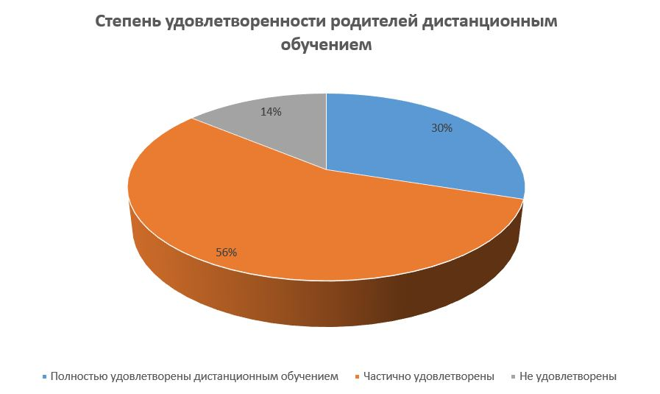

**Результаты анализа показателей деятельности организации**

Данные приведены по состоянию на 30 декабря 2020 года.

|  |  |  |
| --- | --- | --- |
| **Показатели** | **Единица измерения** | **Количество** |
| **Образовательная деятельность** | | |
| Общая численность учащихся | человек | 322 |
| Численность учащихся по образовательной программе начального общего образования | человек | 178 |
| Численность учащихся по образовательной программе основного общего образования | человек | 132 |
| Численность учащихся по образовательной программе среднего общего образования | человек | 12 |
| Численность (удельный вес) учащихся, успевающих на «4» и «5» по результатам промежуточной аттестации, от общей численности обучающихся | человек (процент) | 128  40% |
| Средний балл ГИА выпускников 9 класса по русскому языку | балл | 4,1 |
| Средний балл ГИА выпускников 9 класса по математике | балл | 3,7 |
| Средний балл ЕГЭ выпускников 11 класса по русскому языку | балл | 4,4 |
| Средний балл ЕГЭ выпускников 11 класса по математике | балл | 4,5 |
| Численность (удельный вес) выпускников 9 класса, которые получили неудовлетворительные результаты на ГИА по русскому языку, от общей численности выпускников 9 класса | человек (процент) | 0 (0%) |
| Численность (удельный вес) выпускников 9 класса, которые получили неудовлетворительные результаты на ГИА по математике, от общей численности выпускников 9 класса | человек (процент) | 0 (0%) |
| Численность (удельный вес) выпускников 11 класса, которые получили результаты ниже установленного минимального количества баллов ЕГЭ по русскому языку, от общей численности выпускников 11 класса | человек (процент) | 0 (0%) |
| Численность (удельный вес) выпускников 11 класса, которые получили результаты ниже установленного минимального количества баллов ЕГЭ по математике, от общей численности выпускников 11 класса | человек (процент) | 0 (0%) |
| Численность (удельный вес) выпускников 9 класса, которые не получили аттестаты, от общей численности выпускников 9 класса | человек (процент) | 0 (0%) |
| Численность (удельный вес) выпускников 11 класса, которые не получили аттестаты, от общей численности выпускников 11 класса | человек (процент) | 0 (0%) |
| Численность (удельный вес) выпускников 9 класса, которые получили аттестаты с отличием, от общей численности выпускников 9 класса | человек (процент) | 4/16% |
| Численность (удельный вес) выпускников 11 класса, которые получили аттестаты с отличием, от общей численности выпускников 11 класса | человек (процент) | 3/37,5% |
| Численность (удельный вес) учащихся, которые принимали участие в олимпиадах, смотрах, конкурсах, от общей численности обучающихся | человек (процент) | 33/10% |
| Численность (удельный вес) учащихся – победителей и призеров олимпиад, смотров, конкурсов от общей численности обучающихся, в том числе: | человек (процент) |  |
| − регионального уровня | 3 (0,9%) |
| − федерального уровня | 0 (0%) |
| − международного уровня | 0 (0%) |
| Численность (удельный вес) учащихся по программам с углубленным изучением отдельных учебных предметов от общей численности обучающихся | человек (процент) | 280/87% |
| Численность (удельный вес) учащихся по программам профильного обучения от общей численности обучающихся | человек (процент) | 0 (0%) |
| Численность (удельный вес) учащихся по программам с применением дистанционных образовательных технологий, электронного обучения от общей численности обучающихся | человек (процент) | 0 (0%) |
| Численность (удельный вес) учащихся в рамках сетевой формы реализации образовательных программ от общей численности обучающихся | человек (процент) | 0 (0%) |
| Общая численность педработников, в том числе количество педработников: | человек | **33** |
| − с высшим образованием | 20 |
| − высшим педагогическим образованием | 20 |
| − средним профессиональным образованием | - |
| − средним профессиональным педагогическим образованием | 13 |
| Численность (удельный вес) педработников с квалификационной категорией от общей численности таких работников, в том числе: | человек (процент) | **14 (42%)** |
| − с высшей | 10 (30%) |
| − первой | 4 (12%) |
| Численность (удельный вес) педработников от общей численности таких работников с педагогическим стажем: | человек (процент) |  |
| − до 5 лет | 2(6,0%) |
| − больше 30 лет | 9 (27,2%) |
| Численность (удельный вес) педработников от общей численности таких работников в возрасте: | человек (процент) |  |
| − до 30 лет | 5 (14%) |
| − от 55 лет | 8(23,5%) |
| Численность (удельный вес) педагогических и административно-хозяйственных работников, которые за последние 5 лет прошли повышение квалификации или профессиональную переподготовку, от общей численности таких работников | человек (процент) | 32 (70%) |
| Численность (удельный вес) педагогических и административно-хозяйственных работников, которые прошли повышение квалификации по применению в образовательном процессе ФГОС, от общей численности таких работников | человек (процент) | 21 (46%) |
| **Инфраструктура** | | |
| Количество компьютеров в расчете на одного учащегося | единиц | 0,165 |
| Количество экземпляров учебной и учебно-методической литературы от общего количества единиц библиотечного фонда в расчете на одного учащегося | единиц | 6 |
| Наличие в школе системы электронного документооборота | да/нет | да |
| Наличие в школе читального зала библиотеки, в том числе наличие в ней: | да/нет | нет |
| − рабочих мест для работы на компьютере или ноутбуке | нет |
| − медиатеки | нет |
| − средств сканирования и распознавания текста | нет |
| − выхода в интернет с библиотечных компьютеров | нет |
| − системы контроля распечатки материалов | нет |
| Численность (удельный вес) обучающихся, которые могут пользоваться широкополосным интернетом не менее 2 Мб/с, от общей численности обучающихся | человек (процент) | 322 (100%) |
| Общая площадь помещений для образовательного процесса в расчете на одного обучающегося | кв. м | 2,9 |

Анализ показателей указывает, что гимназия не имеет достаточную инфраструктуру, которая соответствует требованиям СП 2.4.3648-20 «Санитарно-эпидемиологические требования к организациям воспитания и обучения, отдыха и оздоровления детей и молодежи» и реализовывать образовательные программы в полном объеме в соответствии с ФГОС общего образования.

Гимназия укомплектована достаточным количеством педагогических и иных работников, которые имеют высокую квалификацию и регулярно проходят повышение квалификации, что позволяет обеспечивать стабильных качественных результатов образовательных достижений обучающихся.